Web Teknolojileri Dersi

Ad: Muhammet Kemal

Soyad: Güvenç

Numara: B181210076

Şube: 1B

Öğretim Görevlisi: Can Yüzkollar

Konu: Yapılan web sitesinin raporlanması

SAYFALAR HAKKINDA GENEL BİLGİ

* Sayfaların en üstünde sayfanın başlığı bulunur.
* Navbar’da tıklanan bağlantılar yeşil renge bürünür.
* Navbar’da bulunan simgeler Font Awesome aracılığıla yapılmıştır. Aynı zamanda sekmelerin üzerinde bulunan simgelerde bu simgelerin .ico formatına çevrilmiş halleridir.
* Navbar’da bulunan isimler aynı zamanda sekmelerin üzerinde yazar fakat sayfaların üstündeki başlıklar farklıdır.
* Fotoğrafların altındaki yazılar mavi renklidir ve fotoğraf hakkında kısa bir bilgi ve alındığı siteyi belirten kaynak yazılıdır ve bu yazılar kullanıcıyı alındıkları siteye yönlendiren linklerdir.
* Sitede responsive tasarım boostrap ile sağlanmıştır. Gerektiğinde CSS’in media query yapısı kullanılarakta bazı ayarlamalar yapılmıştır.
* Sitede bulunan normal fotoğrafların kenarları yuvarlatılmış, selfie şeklinde olanlar ise tamamen yuvarlak olarak ayarlanmıştır.
* Başlıkta ve yazılar için iki farklı font kullanılmıştır. CSS dosyasında kaynakları belirtilmiştir.
* En son olarak sitede ferah ve sade bir tasarım yapılmıştır.

HAKKIMDA SAYFASI

Kendimi kısaca anlattığım bir yazı bulunmaktadır ve yazıda bahsettiğim İstanbul, Siirt ve Sakarya Üniversitesi için birer adet fotoğraf ve şahsıma ait bir fotoğraf bulunmaktadır. “Hobilerim” ve “Sevdiğim Filmler” adında iki tane (unordered) liste var. Alttada “Sevdiğim Filmler listsinde bulunan filmlerin fotoğrafları bulunmaktadır.

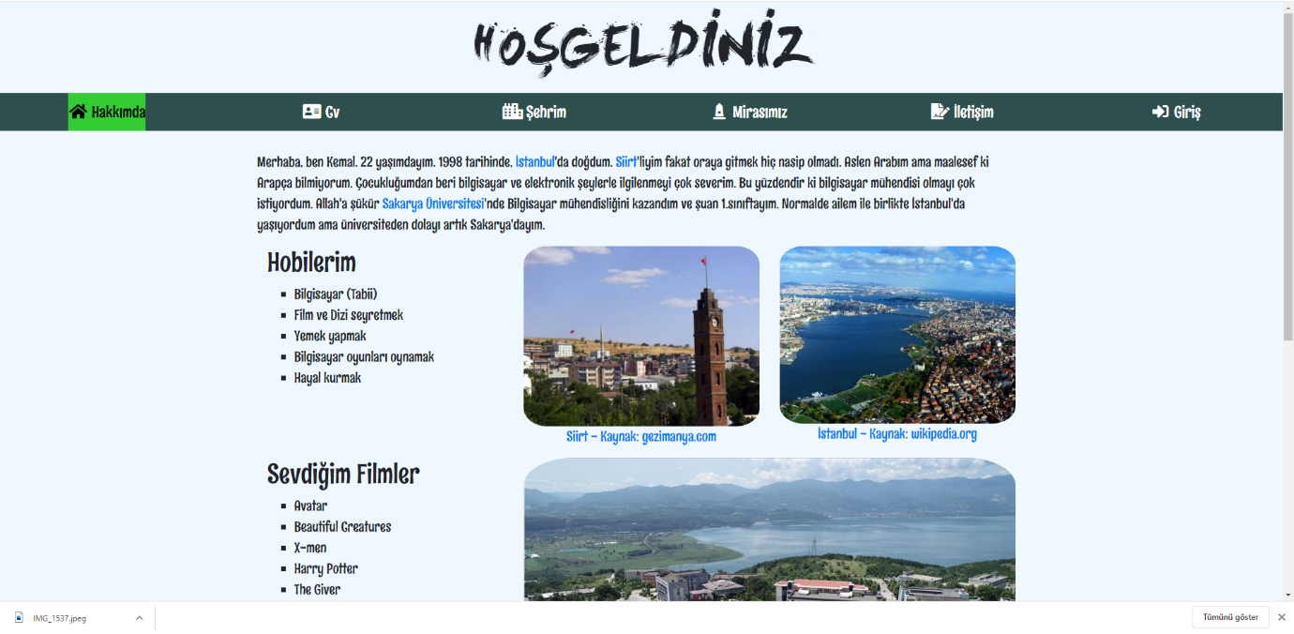

CV SAYFASI

Cv sayfasında şahsıma ait bir fotoğraf bulunmakta ve iki bölüme ayrılmış eğitim bilgilerimi de içeren özgeçmiş bilgilerim bulunmaktadır.

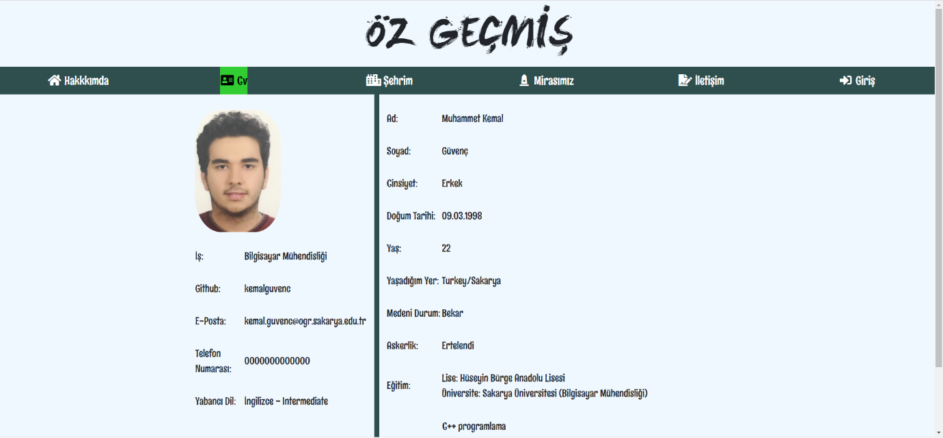

ŞEHRİM SAYFASI

Şehrim sayfasında Sakarya şehri tanıtılmıştır. Sol tarafta genel bilgi içeren küçük bir tablo bulunmaktadır. Aşağıda ise bir fotoğraf slaytı bulunmaktadır. Slaytlardaki fotoğraflar hakkında bilgi fotoğrafların solunda yer almaktadır. Fotoğraflar değiştikçe yazılarda onunla birlikte değişmektedir ve bu yapı javascript kullanılarak yapılmıştır. Bunun sayesiyle kullanıcıyı başka bir yere göndermeden aynı sayfa içeresinde bilgi verilebiliyor.

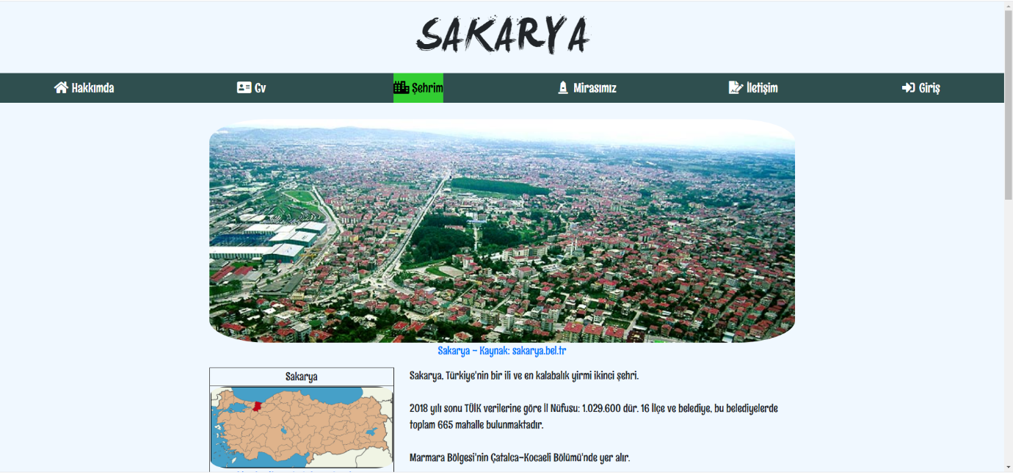

MİRASIMIZ SAYFASI

Sakarya şehrindeki Orhan Cami tanıtılmıştır ve eski yeni halini içeren fotoğraflar konulmuştur

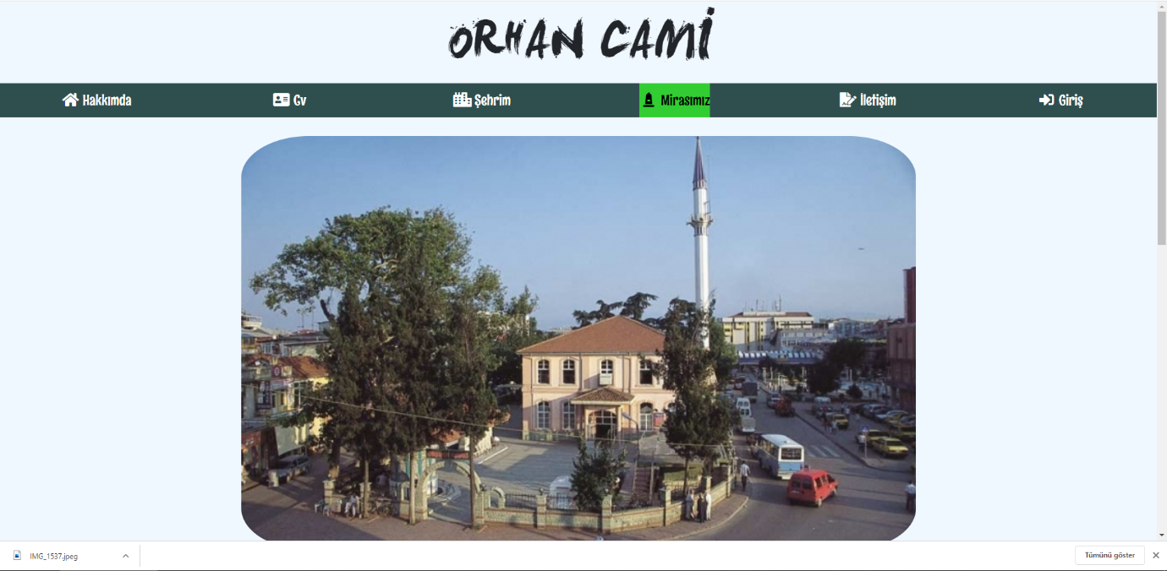

İLETİŞİM SAYFASI

Bütün form elemanları kullanılarak bir form sayfası oluşturulmuştur. Bütün bilgiler javascript kullanılarak dolu ya da boş mu diye ve Ad, Soyad ve E-Posta kısımlarında ise doğru bir şekilde girilmiş mi diye kontrol edilmektedir. Doldurulması şart olan yerlerin (dosya kısmı hariç hepsi) yanına kırmızı yıldız işareti konulmuş ve bu kullanıcıya belirtilmiştir. Kullanıcı gerekli bilgileri doldurup göndere basınca girdiği verileri içeren bir sayfa ile karşılaşır.

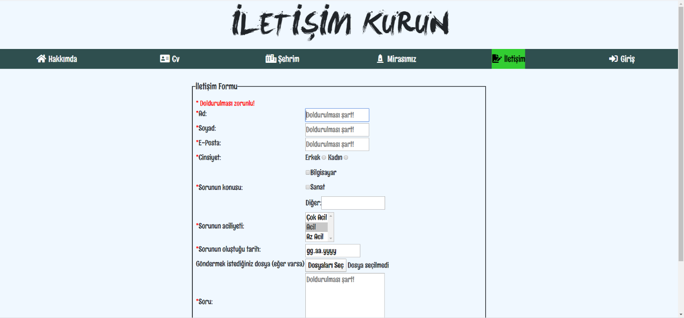

GİRİŞ SAYFASI

Kullanıcıdan E-Posta ve şifre isteyen bir sayfa oluşturulmuştur. Bu bilgilerin dolu mu, boş mu ve E-Posta’ya doğru bir veri girildiği html ile kontrol edilmiştir.

E-Posta Adresi: [b181210076@sakarya.edu.tr](mailto:b181210076@sakarya.edu.tr)

Şifre: 123456789 ‘dir

Bilgilerin kontrolü php ile yapılmıştır. Eğer hatalı giriş yapılırsa kullanıcıya uyarı verilir ve tekrardan giriş sayfasına yönlendirilir ama doğru giriş yapılırsa kullanıcıya bir karşılama ekranı çıkartır.

